NTT데이터
1. NTT 데이터 그룹 각사는, IT를 이용하여 사회에 공헌하기 위해, 지금까지 수많은 사회 인프라가 되는 시스템을 다루어 왔습니다. 그러한 일본의 기반이 되는 인프라 시스템을 계속 지지하면서, 세계적인 시야와 스케일로, IT를 이용하여 고객의 변혁을 돕는 진정한 글로벌 비즈니스 파트너로의 진화를 목표로 하고 있습니다.
■주식회사 NTT 데이터 아이
[사업 내용]·시스템 통합 사업
·그 외 이에 관한 일체의 사업
[설립] 1990년 2월
[자본금] 1억엔(NTT 데이터 100% 출자)
[매출액] 655억엔(2022년도 실적)
[종업원 수] 2,154명 (2024년 4월 1일 현재)
[본사 소재지] 도쿄도 신주쿠구 양바초 1-18 이다바시 빌딩
[사업소] 도쿄도 근교(도요스, 미타카·키치죠지, 신주쿠, 히비야, 시나가와, 쓰키지, 이다바시, 아사카, 후나바시 외)
[URL] http://www.nttd-i-saiyo.jp/

4. 기업이념
NTT DATA의 사명, 존재 가치를 나타내는 것이며, 경영에 있어서의 최종적 근거
NTT DATA는, 정보 기술로, 새로운 '구조'나 '가치'를 창조하여, 보다 풍요롭고 조화로운 사회의 실현에 공헌한다.

사원 신조
사원 한 사람 한 사람이 유의해야 하는 신조, 행동 방침
1. 우리는 '고객을 위해' 최선을 다하겠습니다
2. 우리는 '행동'하고, '도전'합니다
3. 우리는, '활기차다'한 '밝은 회사'를 만듭니다

Values란, Group Vision의 실현을 위해 우리가 소중히 여기는 가치관을 표현한 것입니다.
10년 후의 있고 싶은 모습을 목표로, 하나가 되어 기업 변혁을 실현해 나가기 위해서는, 우리가 소중히 여기는 가치관을 명확히 하고, 공유하는 것이 중요합니다.
우리는 고객을 최우선으로 생각합니다. 고객의 만족을 추구하고, 고객의 성공을 위해, 끝까지 책임감을 가지고 해내는 것이, 우리의 기본 정신이자 행동 규범입니다.
우리는, 현상에 만족하지 않고, 스피드감과 선견성을 가지고 행동합니다.고객의 비즈니스와 IT의 미래를 생각하고, 선견성을 없이 연마함으로써, 고객과 함께 꿈을 실현하고, 그 앞에 있는 새로운 사회를 만들어내는 것을 목표로 합니다.
우리는 동료와 함께 달성하는 '자기 실현'을 소중히 여깁니다. 다양한 개성과 사고방식을 가진 멤버가 팀을 이루어, 하나의 목적을 향해 지혜를 내어주고, 서로 협력하면서 임하는 일은, 개인이 할 수 없는 큰 성과를 낳습니다.

사장 인사말
여러분께서는, 더욱 번영을 기원합니다.
저희 NTT DATA는, 2023년 7월부터, 지주회사, 국내 사업회사, 해외사업회사의 3개사 체제로 이행했습니다. 글로벌 전략과 거버넌스를 총괄하는 지주회사 '주식회사 NTT 데이터 그룹' 하에, '주식회사 NTT 데이터'는, 국내 사업 회사로서 국내 마켓을 중심으로 사업 전개를 도모하고 있습니다.
최근, 기업을 둘러싼 환경은 크게 변화하여, 앞날을 전망하기 어려운 상황이 계속되고 있습니다. DX를 지탱하는 기술도 나날이 진화하고 있으며, 클라우드나 SaaS 서비스의 고도화, 데이터 활용이나 생성 AI를 포함한 AI 테크놀로지 등, 잇달아 나타나는 새로운 기술을 어떻게 비즈니스에 적용해 나갈지도 새로운 도전과 하고 있지 않을까요. 우리는, 고객 비즈니스를 올바르게 이해한 후, 이러한 환경의 변화, 기술의 변화에 신속하게 대응하여, 고객의 '성과' 실현을 고집해 나가고 싶다고 생각하고 있습니다.
그 실현을 위해서는, 사회의 미래를 구상하는 컨설팅력과, 구상을 실현하기 위한 엔지니어링력, 이 두 가지 힘을 제대로 강화해 나가는 것이 중요합니다. 그리고, 자사 조직 능력 향상에 더해, M&A나 전략적인 제휴 등에 대해서도 적극적으로 추진하여, 고객의 '성과' 실현을 위한 대응력을 높여 가겠습니다.
무엇보다 이러한 전략을 지탱하는 것은 '인재'라고 생각합니다. NTT DATA 자신이 변혁하고 진화를 계속하기 위해, 한 사람 한 사람의 사원이 활기차게 힘을 발휘할 수 있는 'Best Place to Work'의 실현을 목표로 합니다.
NTT DATA는, 전신인 덴덴공사 데이터 통신 본부 시대부터 일본 사회를 지탱하는 다양한 구조를 만들고, 계속 움직여 왔습니다. 앞으로도 IT기술로 일본의 산업발전을 확고히 지지함과 동시에, 보다 풍요롭고 조화로운 사회의 실현을 위해 노력하겠습니다.
계속해서 따뜻한 지원을 해 주시기를, 잘 부탁드립니다.

주식회사 NTT 데이터
대표이사 사장
사사키 히로시

5. 평판
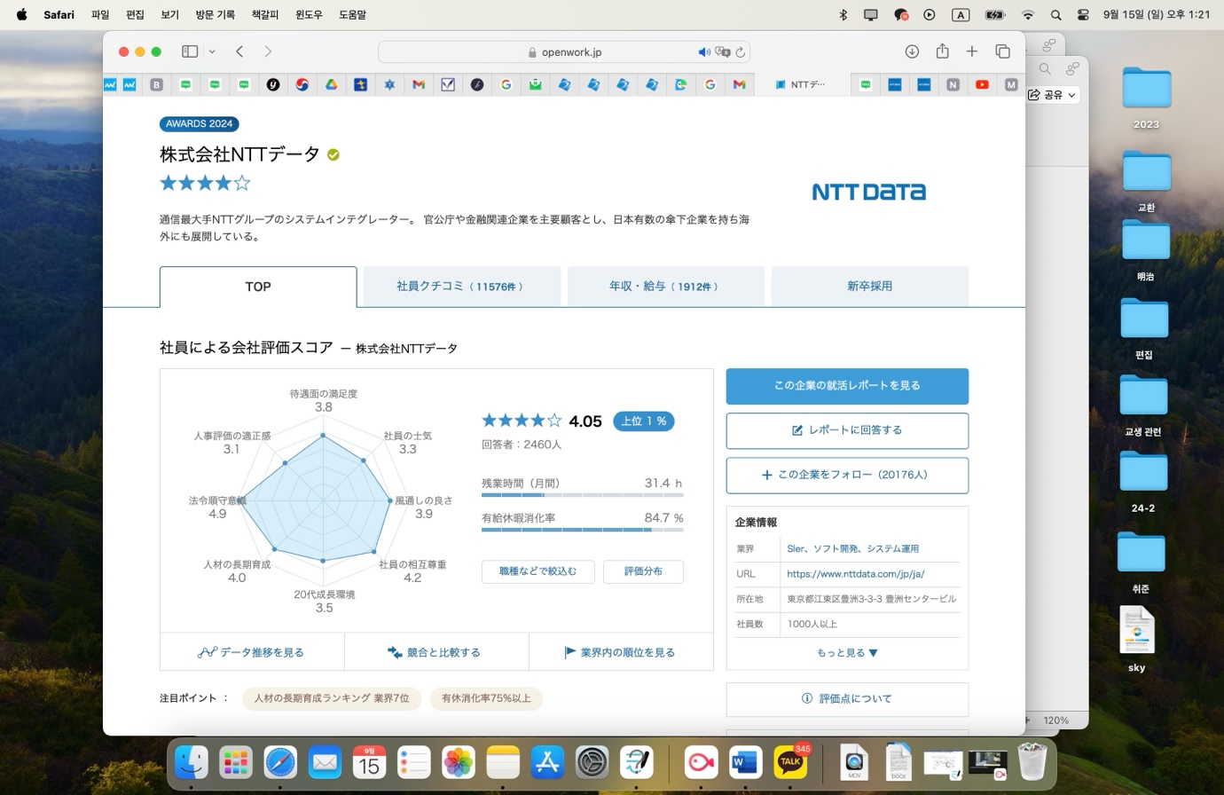
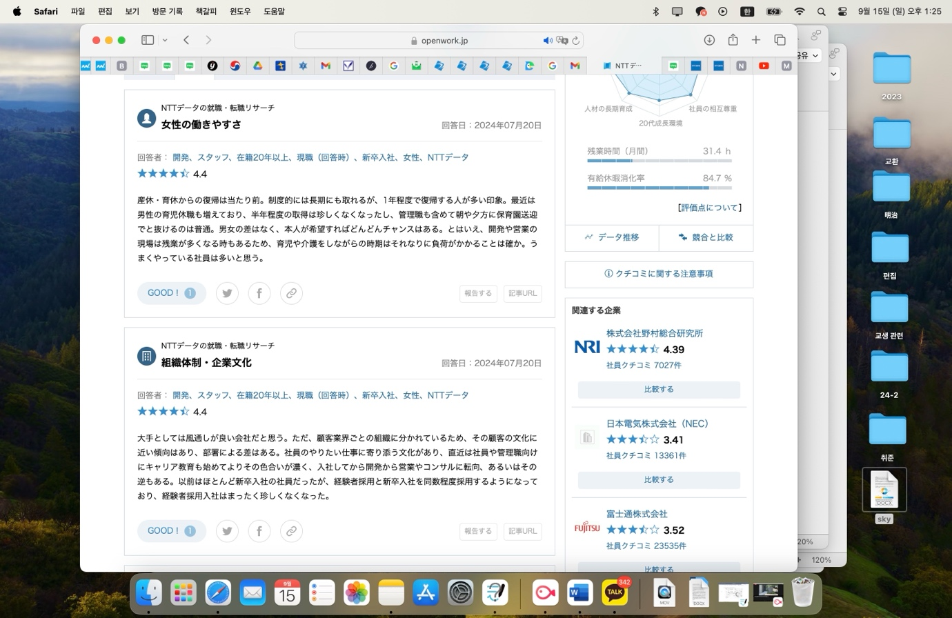

6.

